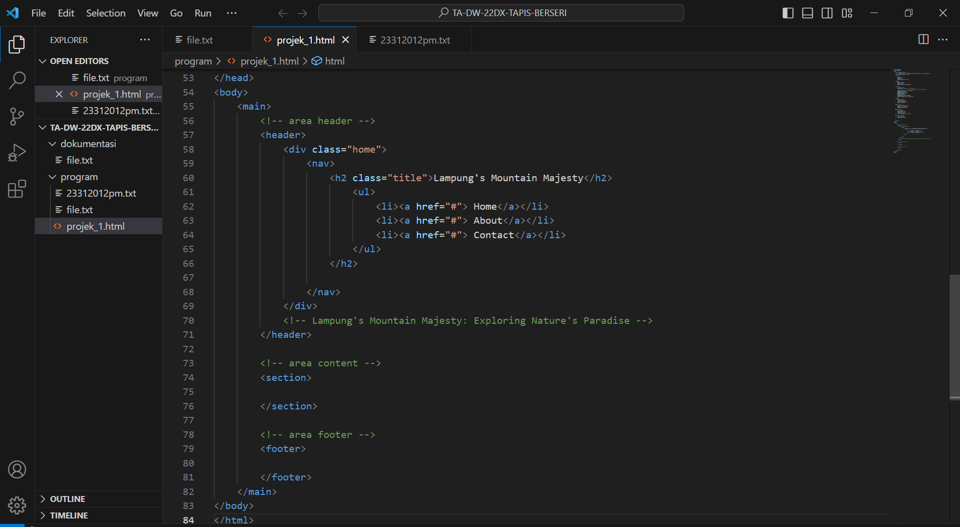

Area Header:

Pada area header saya menambahkan Home, About dan Contact beserta Title projek yang kami buat yaitu:Lampung’s Mountain Majesty. Kemudian membuat Stylenya atau CSSnya seperti berikut ini:

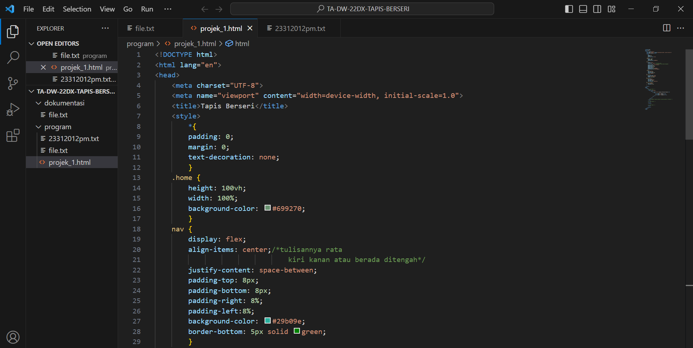

* Pada class home saya memberikan tinggi dan lebar, heightnya 100vh dan width nya 100% dengan memberi warna bacgroundnya dengan warna hijau.
* Selanjutnya pada tag nav saya memberikan beberapa atribut seperti gambar diatas, pada tag nav terdapat atribut display dengan value flex, atribut align-items dengan value center agar tulisannya berada ditengah.

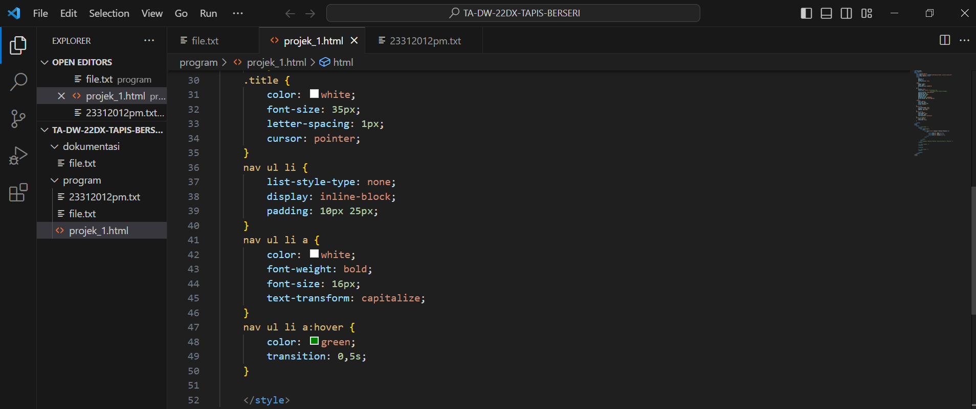

* Selanjutnya pada class tittle terdapat beberapa atribut juga seperti warna text nya diberi warna putih, dan mengatur ukuran textnya dengan atribut font-zise dan valuenya 35px.
* Kemudian pada tag nav ul li juga terdapat beberapa atribut, begitu pun pada tak nav ul li a.
* Pada tag nav ul li a:hover saya memberi hoover agar saat kursor mendekat pada text yang ada di tag li a berubah jadi warna green, yang dimana warna awal textnya adalah putih.

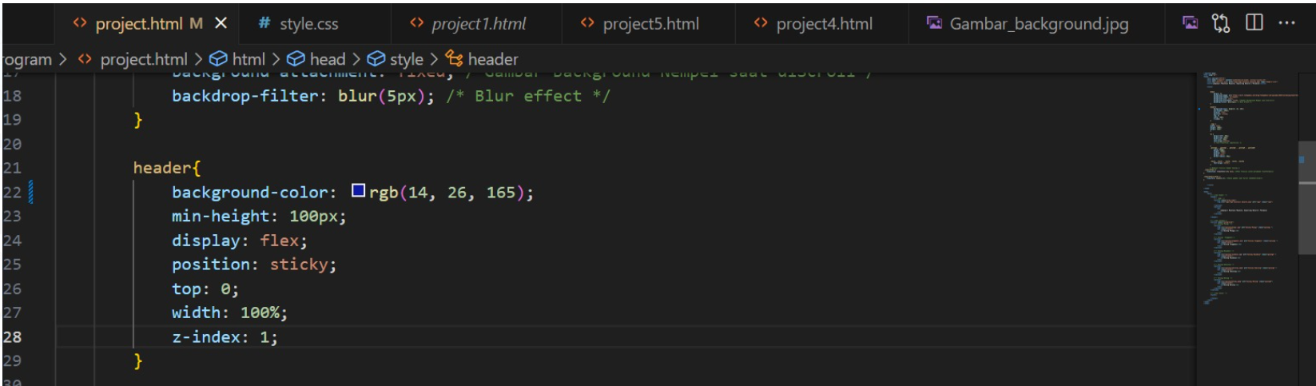

Pada style Header saya memberi warna bacgroundnya dengan warna biru tua, dengan minimal tingginya adalah 100px dengan lebar 100% serta mengatur positionnya dengan value sticky agar headernya tetap menempel saat form discroll ke bawah.

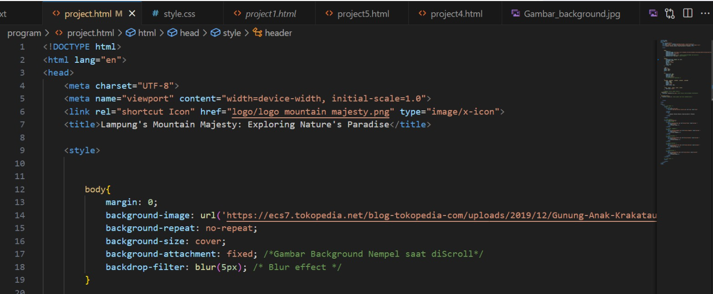

* Pada gambar diatas saya menambahkan atribut bacground-image pada tag body agar bacground berubah jadi gambar sesuai gambar link yang saya masukkan pada atributnya.
* Serta saya menambahkan atribut bacground-attachment dengan value fixed, agar gambar bacground yang saya masukkan tetap nempel saat formnya di scroll.
* Selain itu saya juga menambahkan atribut bacground-filter dengan atribut blur(5px) sebagai effect blur pada gambar bacgroundnya.

Berikut adalah hasil dari bacground dengan memberikan effect blur pada bacgroundnya, dan bacgroundnya bisa nempel saat Form di Scroll:

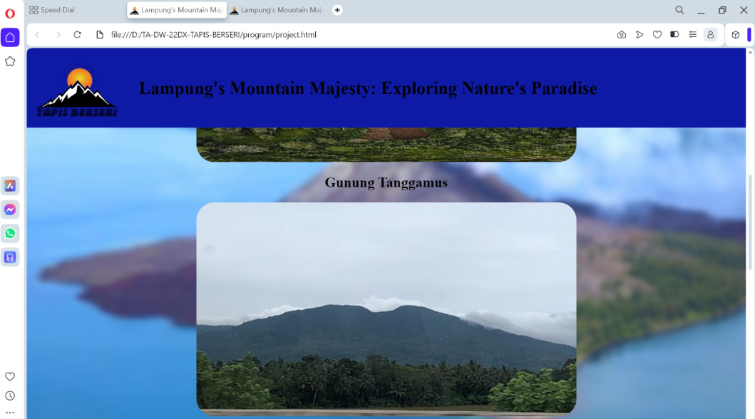

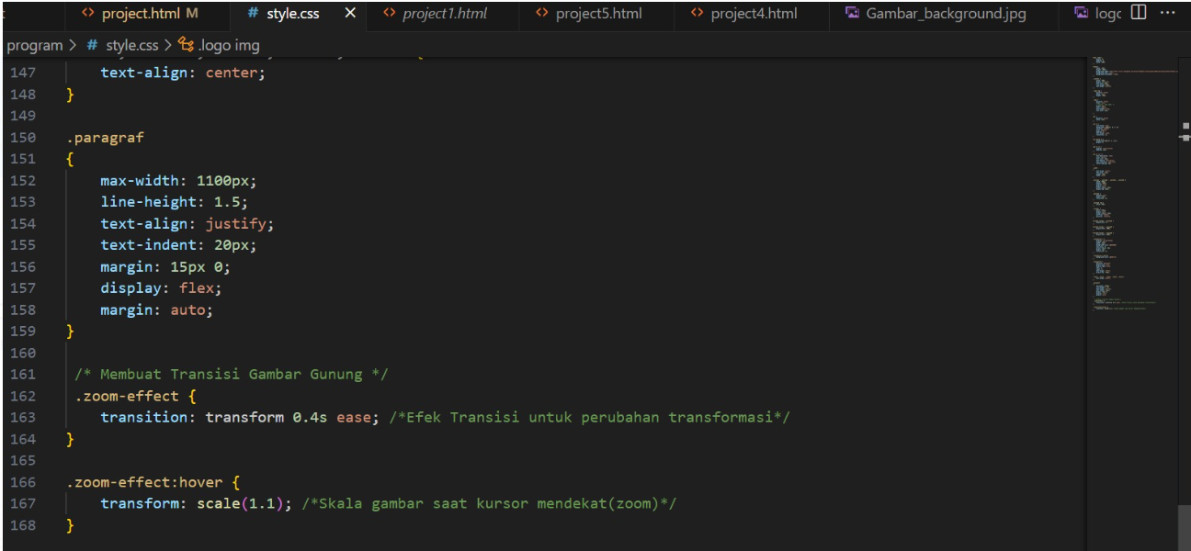

Pada gambar diatas saya menambahkan transisi pada gambar gunung dengan membuat Class dengan nama zoom-effect, agar ketika kursor mendekat ke gambar, gambarnya bisa ke zoom.

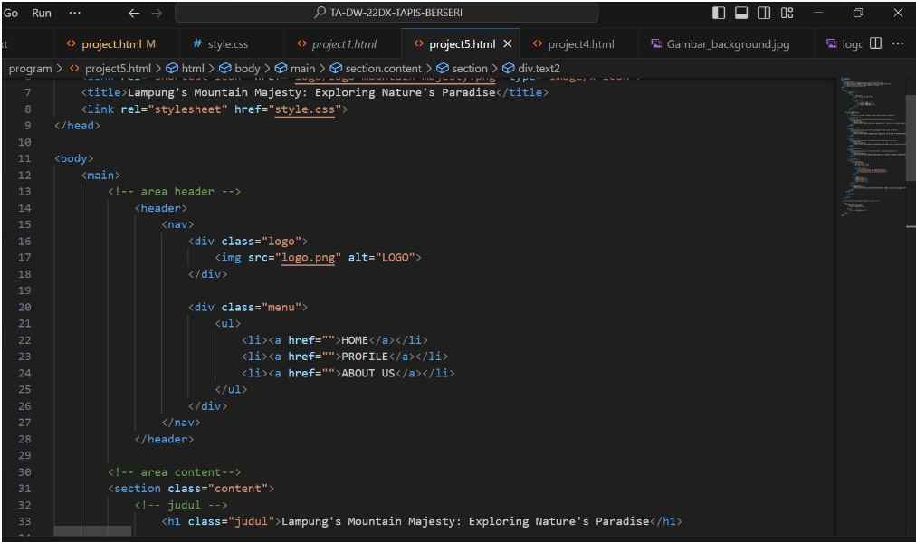

Nah berdasarkan Scrip Html diatas saya menambahkan atau memasukkan logo pada bagian header dengan cara membuat tak div dan didalam tak div terdapa tak img nah gambar logonya dimasukkan pada tag img tepatnya pada atribut src=”logo.png” dengan menambahkan atribut lagi yaitu alt= dengan value “LOGO”.